Твір-метаморфоза

за новелою Франца Кафки «Перевтілення»

У кожного з нас є страхи: висота, темрява, миші та навіть метелики. З дитинства я боялась павуків. Вони вважалися мені інопланетними істотами, що постійно зустрічалися в моєму буденному житті.

Цієї ночі я спала неспокійно. У вікні навпроти мого ліжка хиталися віття дерев, нагадуючи всілякі чудовиська. Здавалося, що я вже дуже довго сплю, тому швидко розплющила очі. Всі знайомі предмети, що оточували мене чомусь тепер були дивної форми. У повній темряві почувала себе впевнено, мене вже не лякали химери за вікном. Я заспокоїлася і заснула знову.

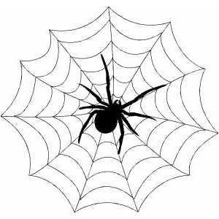Настав звичайний ранок. Я захотіла подивитися на себе в дзеркало, що стояло поруч із ліжком. Моє серце ледь не вирвалося із грудей від побаченого. Ні! Не може бути! Що трапилося?! Хто це?! Від страху я опинилася на стелі і вловила себе на думці, чому так легко і швидко мені вдалося залізти на стелю. Пересиливши себе, я знову спустилася до дзеркала. Ні, це не помилка, а жахлива реальність. Потворна істота в дзеркалі – це я. Я – великий і страшний павук. У мене було чотири ока, які постійно оберталися і бачили все навколо, і вісім довгих лапок, на яких я впевнено стояла на підлозі. Це був жах! В усьому винила себе за свої страхи. Через деякий час прокинулася цікавість і я почала пересуватися по стінах кімнати. Це було навіть весело. Врешті я навчилася плести павутину і спускатися по ній вниз.

Раптом задзвонив будильник. Це був сон, неймовірно реалістичний, але все ж таки сон. Я зрозуміла, що треба боротися зі своїми страхами, щоб одного прекрасного ранку не прокинутися чудовиськом.

Піддубенко Яна, учениця 11 класу Удачненської ЗОШ І-ІІІ ступенів